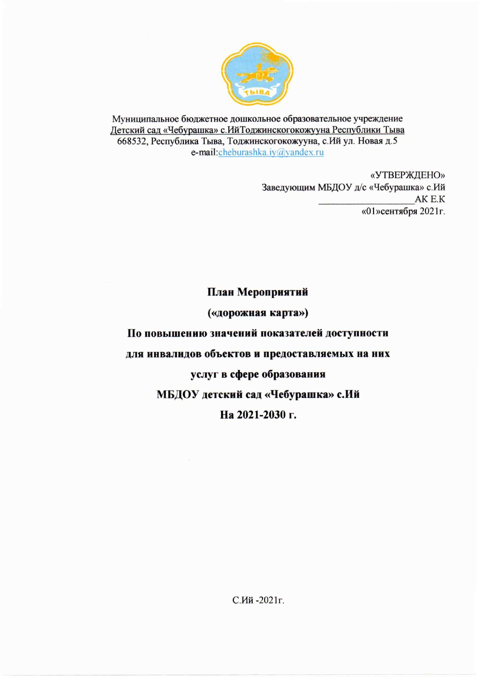
I. Обоснование целей обеспечения доступности для инвалидов объектов и услуг, а также возможностей их достижения в установленные сроки
1. План мероприятий («дорожная карта») муниципальное бюджетное дошкольное образовательное учреждение детский сад «Чебурашка» с. Ий по повышению значений показателей доступности для инвалидов объектов и предоставляемых на них услуг в сфере образования направлен на обеспечение условий доступности для инвалидов.
2. Целью «дорожной карты» является поэтапное повышение с учетом финансовых возможностей уровня доступности для инвалидов объектов и предоставляемых на них услуг в сфере образования (далее - услуги).
3. «Дорожной картой» в соответствии с Правилами разработки федеральными органами исполнительной власти, органами исполнительной власти субъектов Российской Федерации, органами местного самоуправления мероприятий по повышению значений показателей доступности для инвалидов услуг в установленных сферах деятельности, утвержденными постановлением Правительства Российской Федерации от 17 июня 2015 г. № 599, определяются:
- цели обеспечения доступности для инвалидов объектов и услуг;
- значения показателей доступности для инвалидов объектов и услуг (на период 2021 - 2030 годов);
перечень мероприятий, реализуемых для достижения запланированных значений показателей доступности для инвалидов объектов и услуг.
4. Целями реализации «дорожной карты» являются:
- создание условий доступности для инвалидов услуг, а также оказание им при этом необходимой помощи в пределах полномочий, возложенных на МБДОУ детский сад «Чебурашка» с. Ий;
- установление показателей, позволяющих оценивать степень доступности для инвалидов объектов и услуг;
- оснащение МБДОУ детский сад «Чебурашка» с. Ий приспособлениями, средствами и источниками информации в доступной форме, позволяющими обеспечить доступность для инвалидов предоставляемых на них услуг;
5. Для достижения заявленных целей «дорожной картой» предусмотрен перечень мероприятий, реализуемых для достижения запланированных значений показателей доступности для инвалидов МБДОУ детский сад «Чебурашка» с. Ий и услуг в соответствии с требованиями законодательства Российской Федерации об обеспечении доступности для инвалидов услуг путем учета указанных требований при разработке проектных решений на новое строительство и реконструкцию МБДОУ детского сада «Чебурашка» с. Ий либо обеспечения доступа инвалидов к месту предоставления услуги.
6. «Дорожной картой» предусматривается создание необходимых условий для решения основных проблем с обеспечением для инвалидов беспрепятственного доступа к МБДОУ детский сад «Чебурашка» с. Ий и услугам.
«Дорожной картой» предусматривается проведение мероприятий по поэтапному повышению значений показателей предоставляемых услуг инвалидам с учетом имеющихся у них нарушений функций организма, а также оказанию им помощи в преодолении барьеров, препятствующих получению услуг, таких как:
- внесение в нормативные правовые акты МБДОУ детский сад «Чебурашка» с. Ий положений, обеспечивающих соблюдение установленных законодательством Российской Федерации условий доступности объектов и услуг для инвалидов;
- организация работы по обеспечению предоставления услуг инвалидам, в том числе альтернативными методами.
7. Планируемое повышение значений показателей доступности объектов и услуг и сроки их достижения определены в «дорожной карте» исходя из норм:
- Федерального закона от 1 декабря 2014 г. № 419-ФЗ «О внесении изменений в отдельные законодательные акты Российской Федерации по вопросам социальной защиты инвалидов в связи с ратификацией Конвенции о правах инвалидов»;
- постановления Правительства Российской Федерации от 26 декабря 2014 г. № 1521 «Об утверждении перечня национальных стандартов и сводов правил (частей таких стандартов и сводов правил), в результате применения которых на обязательной основе обеспечивается соблюдение требований Федерального закона «Технический регламент о безопасности зданий и сооружений»;
- приказа Министерства регионального развития Российской Федерации от 27 декабря 2011 г. № 605 «Об утверждении свода правил «СНиП 35-012001 «Доступность зданий и сооружений для маломобильных групп населения» (СП 59.13330.2012)».

II. Повышение значений показателей доступности для инвалидов объекта и услуг дорожной карты
№  п/п | Наименование показателей доступности для инвалидов объектов и услуг | Степень Доступности |  | Значение показателей |  |  |  |  |  |  |  | Должностное лицо ответственное за мониторинг и достижение запланированных значений показателей доступности
№  п/п |  |  |  | 2021 | 2022 | 2023 |  | 2024 | 2025 |  | 2030
1 | Доступность для инвалидов, передвигающихся на креслах- колясках | Не доступен |  | Не доступен |  |  | Не доступен |  | Частично доступен |  |  |  | Заведующий
2 | Доступность для инвалидов с нарушениями опорно-двигательного аппарата | Не доступен | Не доступен |  |  |  | Не доступен |  |  | Частично доступен |  | Заведующий
3 | Доступность для инвалидов с нарушениями зрения | Не доступен | Не доступен |  |  |  | Не доступен |  |  | Частично доступен |  | Заведующий
4 | Доступность для инвалидов с нарушениями слуха | Не доступен | Не доступен |  |  |  | Не доступен |  |  | Частично доступен |  | Заведующий
5 | Доступность для инвалидов с нарушениями умственного развития | Не доступен | Не доступен |  |  |  | Не доступен |  |  | Частично доступен |  | Заведующий
2. Мероприятия дорожной карты МБДОУ детский сад «Челээш» с. Суш, реализуемые для достижения запланированных значений показателей доступности для инвалидов и других ММГН объекта и услуг
№  п/п |  | Наименование мероприятия |  | Нормативный правовой акт (программа), иной документ, которым предусмотрено проведение мероприятия |  |  |  | Ответственные исполнители, соисполнители |  | Срок реализации |  |  |  |  | Планируемые результаты влияния мероприятия на повышение значения показателя доступности
Раздел I. Совершенствование нормативной правовой базы
1 |  | Корректировка паспорта доступности |  |  | Паспорт доступности МБДОУ детский сад «Чебурашка» с. Ий объекта социальной инфраструктуры и услуг для инвалидов и других ММГН |  |  | Заведующий | 1 раз в год |  |  |  |  | Уточнение категории доступности объекта для инвалидов и других ММГН
2 |  | Корректировка дорожной карты |  |  | Дорожная карта МБДОУ детский сад «Чебурашка» с. Ий |  |  | Заведующий | 1 раз в 5 лет |  |  |  |  | Уточнение плана мероприятий по созданию условий доступности объекта для инвалидов и других ММГН
3 |  | Корректировка программы развития |  |  | Программа развития МБДОУ детский сад «Чебурашка» с. Ий |  |  | Заведующий | 1 раз в год |  |  |  |  | Уточнение плана мероприятий по созданию условий доступности объекта для инвалидов и других ММГН
4 |  | Корректировка образовательной программы |  |  | Образовательная программа МБДОУ детский сад «Чебурашка» с. Ий |  |  | Заведующий Старший воспитатель | 1 раз в год |  |  |  |  | Уточнение плана образовательной работы с детьми- инвалидами и другими ММГН
5 |  | Разработка адаптированных образовательных маршрутов в зависимости от стойких расстройств функций организма (зрения, слуха, опорно-двигательного аппарата) |  |  | Образовательная программа дошкольного образования МБДОУ детский сад «Чебурашка» с. Ий |  |  | Заведующий, старший воспитатель | По необходимости |  |  |  |  | Стандартизация оказания помощи педагогами учреждения, работающими с инвалидами и другими ММГН
6 |  | Корректировка положения о психолого-педагогическом консилиуме ДОУ |  |  | Положение о психолого-педагогическом консилиуме МБДОУ детский сад «Чебурашка» с. Ий |  |  | Старший воспитатель | 1 раз в 3 года |  |  |  |  | Стандартизация оказания помощи педагогами учреждения, работающими с детьми инвалидами и другими ММГН
Раздел П. Мероприятия по поэтапному повышению значений показателей доступности для инвалидов объектов инфраструктуры
1 | Проведение обследования здания, помещений, в которых гражданам предоставляются социальные услуги, на соответствие требований действующих строительных норм и правил. |  | Паспорт доступности МБДОУ детский сад «Чебурашка» с. Ий объекта социальной инфраструктуры и услуг для инвалидов и других ММГН |  |  | Заведующий, завхоз |  |  |  | 1 раз в год |  |  |  | Создание условий доступности объектов для инвалидов и ММГН
2 | Подготовка финансово-экономического обоснования, необходимого для поэтапного выполнения работ по адаптации учреждения в целях создания доступности для инвалидов |  | Адресная программа адаптации МБДОУ детский сад «Чебурашка» с. Ий для обеспечения доступности услуг для инвалидов и других ММГН |  |  | Заведующий |  |  |  | 1 раз в год |  |  |  | Создание условий доступности объекта для инвалидов и других ММГН
3 | Приобретение тактильных пиктограмм с указанием «Направление движения», «Лестница», «Этаж» |  | Адресная программа адаптации МБДОУ детский сад «Чебурашка» с. Ий для обеспечения доступности услуг для инвалидов и других ММГН |  |  | Заведующий, завхоз |  |  |  | до 2030 года (при финансировании) |  |  |  | Создание условий доступности объекта для инвалидов по зрению
4 | Приобретение тактильных пиктограмм «Огнетушитель», указание кабинетов |  | Адресная программа адаптации МБДОУ детский сад «Чебурашка» с. Ий для обеспечения доступности услуг для инвалидов и других ММГН |  |  | Заведующий, завхоз |  |  |  | до 2030 года (при финансировании) |  |  |  | Создание условий доступности объекта для инвалидов по зрению
5 | Приобретение звукового сигнализатора |  | Адресная программа адаптации МБДОУ детский сад «Чебурашка» с. Ий для обеспечения доступности услуг для инвалидов и других ММГН |  |  | Заведующий |  |  |  | до 2030 года (при финансировании) |  |  |  | Создание условий доступности объекта для инвалидов по слуху
6 | Устройство поручня на путях движения здания (коридор) |  | Адресная программа адаптации МБДОУ детский сад «Чебурашка» с. Ий для обеспечения доступности услуг для инвалидов и других ММГН |  |  | Заведующий, завхоз |  |  |  | до 2030 года (при финансировании) |  |  |  | Создание условий доступности объекта для инвалидов по зрению
7 | Установка бордюров по краям пешеходных путей к прогулочным участкам ДОУ |  | Адресная программа адаптации МБДОУ детский сад «Чебурашка» с. Ий для обеспечения доступности услуг для инвалидов и других ММГН |  |  | Заведующий, завхоз |  |  |  | до 2030 года (при финансировании) |  |  |  | Создание условий доступности объекта для инвалидов по зрению
Раздел III. Мероприятия по поэтапному повышению значений показателей доступности предоставляемых инвалидам услуг с учетом имеющихся у них нарушенных функций организма, а также по оказанию им помощи в преодолении барьеров, препятствующих пользованию объектами и услугами
1 | Адаптация официального сайта учреждения в сети Интернет с учетом потребностей инвалидов по зрению |  | Адресная программа адаптации МБДОУ детский сад «Чебурашка» с. Ий для обеспечения доступности услуг для инвалидов и других ММГН |  |  |  | Заведующий Старший воспитатель |  |  |  | выполнено |  |  |  |  | Возможность получения образовательной услуги дистанционно для инвалидов по зрению
2 | Проведение цикла бесед с детьми на тему «Толерантное отношение к особым детям» |  | Образовательная программа МБДОУ детский сад «Чебурашка» с. Ий |  |  |  | Старший воспитатель, педагоги |  |  |  | 1 раз в год |  |  |  |  | Воспитание толерантного отношения к сверстникам инвалидам
3 | Организация педагогического сопровождения семей, имеющих детей с ОВЗ |  | Годовой план работы учреждения |  |  |  | Старший воспитатель, педагоги |  |  |  | По необходимости |  |  |  |  | Оказание помощи родителям, имеющим детей с ОВЗ
Раздел IV. Мероприятия по инструктированию или обучению специалистов, работающих с инвалидами, по вопросам, связанным с обеспечением доступности для них объектов, услуг и оказанием помощи в их использовании или получении (доступу к ним)
1 | Обучение педагогов на КПК по вопросам, связанным с особенностями представления услуг инвалидам в зависимости от стойких расстройств функций организма (зрения, слуха, опорно-двигательного |  | План-график повышения курсовой подготовки педагогов, переподготовки |  |  |  |  | Заведующий |  |  |  |  | 2022-2023уч.г |  |  |  | Повышение количества педагогов прошедших обучение по вопросам, связанным с особенностями предоставления услуг инвалидам.
2 | Инструктаж младшего обслуживающего персонала по вопросам, связанным с особенностями представления услуг инвалидам |  | Годовой план работы учреждения |  |  |  |  | Заведующий, завхоз |  |  |  | 1 раз в год |  |  |  |  | Повышение качества знаний младшего обслуживающего персонала, работающих с детьми инвалидами


Муниципальное бюджетное дошкольное образовательное учреждение
Детский сад «Чебурашка» с.Ий Тоджинского кожууна Республики Тыва
668532, Республика Тыва, Тоджинского кожууна, с.Ий ул. Новая д.5
e-mail: cheburashka.iy@yandex.ru

«УТВЕРЖДЕНО»
Заведующим МБДОУ д/с «Чебурашка» с.Ий
____________________АК Е.К
«01»сентября 2021г.

План Мероприятий
(«дорожная карта»)
По повышению значений показателей доступности
для инвалидов объектов и предоставляемых на них
услуг в сфере образования
МБДОУ детский сад «Чебурашка» с.Ий
На 2021-2030 г.

С.Ий -2021г.

